АНОТАЦІЯ

Вимірювання тиску в достатньо широких діапазонах є актуальним у наш час. Існує багато аналогів засобів для визначення тиску повітря, рідини та газу.
Даний дипломний проект присвячується проведенню роботи по створенню та удосконаленню цифрового манометра. Основною особливістю даного пристрою буде індикатор для цифрового виходу результатів по вимірюванню тиску. Цей параметр вимірюватиметься до максимального значення в 10 МПа (100 кгс/см²), що дасть змогу визначати його досить великі значення. Також в даному дипломному проекті буде визначатися актуальність приладу в технологічному, економічному розділах та розділі охорони праці.
В технологічному розділі буде звернено увагу на технологію складання приладу та на визначення його технологічності.
В розділі економічному буде проведено розрахунки для кошторисних витрат при виготовленні даного пристрою, також буде визначено в скільки разів наш прилад краще за базовий аналог.
В розділі охорони праці визначаться оптимальні умови праці для робітників, що виготовлятимуть даний прилад.
Все це слугуватиме задля найбільш оптимального створення цифрового манометра.

ANNOTATION

Pressure measurement in wide ranges is quite relevant in our time. There are many unique means for determining the air pressure, liquid and gas.
This diploma project is dedicated to carrying out work on the creation and improvement of digital manometer. The main feature of this device is indicator for digital output results to measure pressure. This parameter is measured to a maximum of 10 MPa (100 kgf / cm²), which will help determine its quite important. Also in this diploma project will be determined by the relevance of the instrument in the technological, economic sections and section safety.
In the technology section will be paid attention to technology of device assembly and to determine its adaptability.
The economic section will be held calculations for estimated costs in the manufacture of the device, and will be determined by how much our device better than basic analog.
The section of safety determined the optimal conditions for the workers who will produce this device.
It’s work will serve to create the optimal digital manometer.

2.3. Моделювання на ЕОМ
В якості об’єкту, що досліджується виступає пружній елемент манометра. Дослідження проводиться по трьох параметрах, що залежать від подання навантаження на пружний елемент, це напруження, переміщення кінця пружини та деформація.
Моделювання проводимо в середовищі SolidWorks 2012.
1.При першому досліді, ми подаємо тиск $Р=17 {кгс}/{{см}^{2}}$ і отримуємо наступні результати зображені на рис. 2.10 а, б, в.

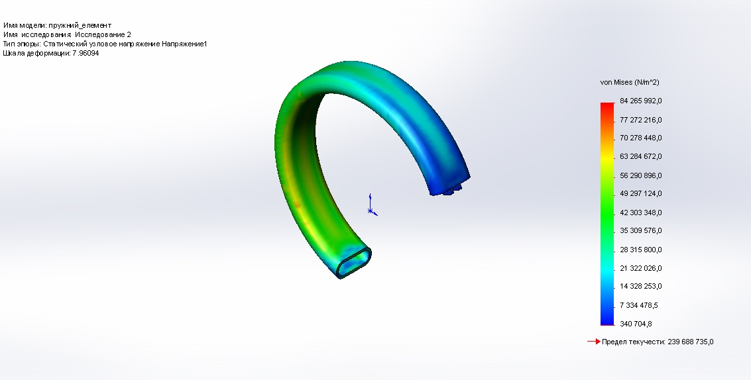
Рис.2.10 а. Епюра напруження

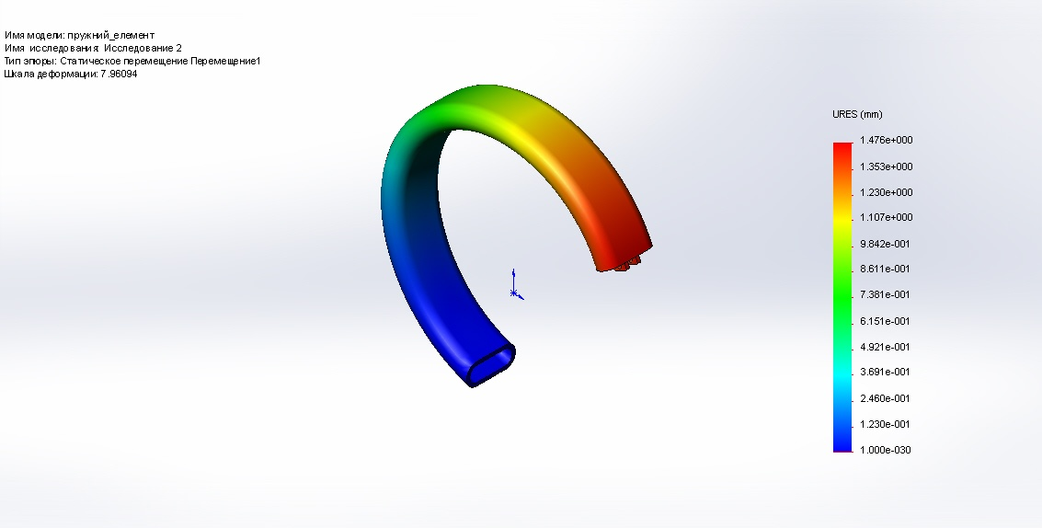
Рис.2.10 б. Епюра переміщення кінця пружини

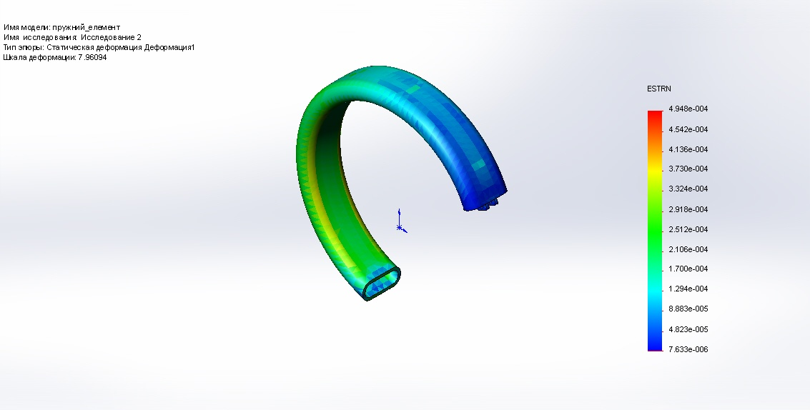
Рис.2.10 в. Епюра деформації пружини

